**Witam po przerwie i zapraszam do wykonania kolejnych zadań. Pozdrawiam.**

**PONIEDZIAŁEK- 20.04.**

**I. EDUKACJA POLONISTYCZNA i SPOŁECZNA**

- Przeczytaj tekst informacyjny:

***Ludzie od bardzo dawna korzystali z wodnych środków transportu. Pierwszymi łodziami, które zbudował człowiek, były dłubanki – wykonane z pni drzew, z których wydłubywano środek. Pierwsze tratwy i różnego rodzaju łodzie były poruszane za pomocą wioseł, przy użyciu siły mięśni ludzkich. Szukając innego napędu dla łodzi niż wiosłowanie, wynaleziono łodzie żaglowe. Za ich wynalazców uważa się Egipcjan, którzy pływali po Nilu już przed pięcioma tysiącami lat. Ten wynalazek rozpoczął okres dalekich podróży morskich i odkrywania nowych lądów. Rozwój techniki spowodował, że zaczęły się pojawiać statki rzeczne napędzane parą wodną oraz statki z silnikami spalinowymi. Stosowano w nich podobne silniki jak w parowozach. Dzięki temu uniezależniono statki od siły ludzkich mięśni*.**

- Obejrzyj prezentację o statkach na: **https://slideplayer.pl/slide/826576/** oraz o latarniach morskich na: **https://slideplayer.pl/slide/10347882/**

- - Przeczytaj w podręczniku na str. 66-67 wierz „O statkach dużych i małych”, podkreśl ołówkiem nazwy wymienionych w wierszu statków, zastanów się, jakie jest ich przeznaczenie? - Wskaż na mapie Polski porty morskie: Gdańsk, Gdynia, Kołobrzeg, Szczecin, Świnoujście. - Wykonaj ćwiczenia na str. 74-75.

 Zapisz w zeszycie do edukacji społeczno-przyrodniczej:

***Środki transportu wodnego dzielimy na:***

***a)      transport śródlądowy - statki pływające po rzekach (np. barki, statki rzeczne, żaglówki)***

***b)      transport morski - statki pływające po morzach (np. statki pasażerskie, statki towarowe, promy, kutry rybackie).***

*- Wykonaj pod notatką rysunek dowolnego statku.*

**II. EDUKACJA MATEMATYCZNA**

1. Podręcznik str. 31 zad. 2.

**\* Obliczając w pamięci zwróć uwagę na liczbę setek, dziesiątek   
    i jedności np.**

**326  +  3  = 329**

**300 + 20 + 6**

***W tym przykładzie dodajemy jedności, czyli  6 + 3 = 9.***

**312  +  80  = 392**

**300 + 10 + 2**

***W tym przykładzie dodajemy dziesiątki, czyli  10 + 80 = 90.***

**524+……= 529**

|  |
| --- |
|  |

***W tym przykładzie zwracamy uwagę na cyfrę jedności, ponieważ setki   
i dziesiątki się nie zmieniły. Mamy 4 jedności , a powinniśmy otrzymać 7, więc do 4,  ile dokładamy , aby otrzymać 7 ? Oczywiście 3*  .**

Podobny przykład:

627+………= 687

|  |
| --- |
|  |

***W tym przykładzie zwracamy uwagę na cyfrę dziesiątek, ponieważ setki   
i jedności się nie zmieniły. Mamy 2 dziesiątki (czyli 20), a powinniśmy otrzymać 8 dziesiątek (czyli 80), więc do 20,  ile dokładamy , aby otrzymać 80 ? Oczywiście 60.***

- Proszę wykonać w zeszycie zad.4, str.31- książka oraz zad.1,2,3,4,5,6,7, str. 39-40- ćwiczenia.

**III. EDUKACJA INFORMATYCZNA**

Korzystając z programu Word. Przygotuj Dyplom.

1. Uruchom program Word
2. W polu projektowanie (pole to może się również nazywać układ strony) wybierz zakładkę obramowanie strony i rozwiń dolną listę **Wzór**.
3. Wybierz obramowanie, które najbardziej Ci się podoba i zatwierdź przyciskiem Ok.
4. Wpisz dowolny tekst dyplomu. Sprawdź czy nie ma w nim błędów, a później odpowiednio go sformatuj - wybierz kolor czcionki, jej rodzaj, wielkość, odpowiednio ustaw na stronie.
5. Przykład dyplomu:

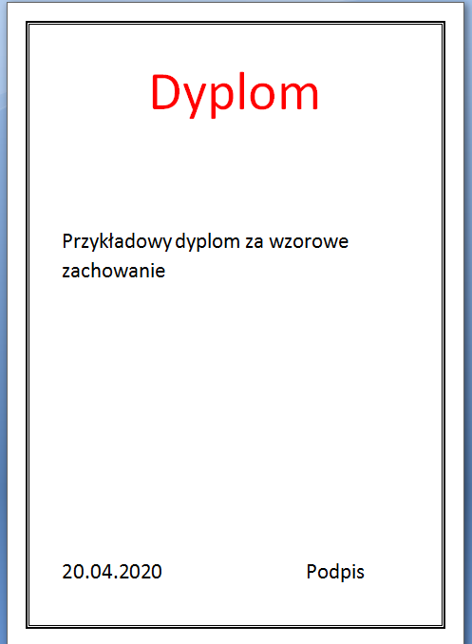

W razie pytań dotyczących wykonania zadania, proszę o kontakt.